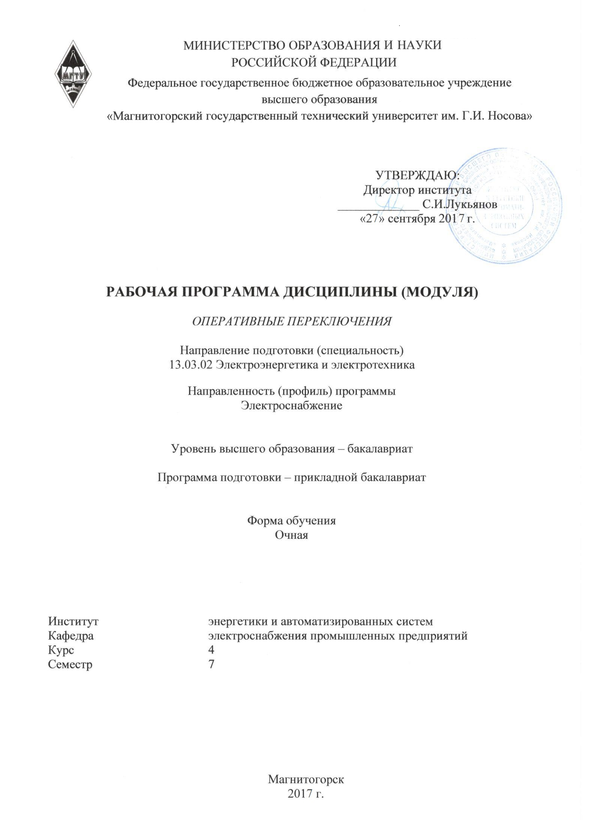
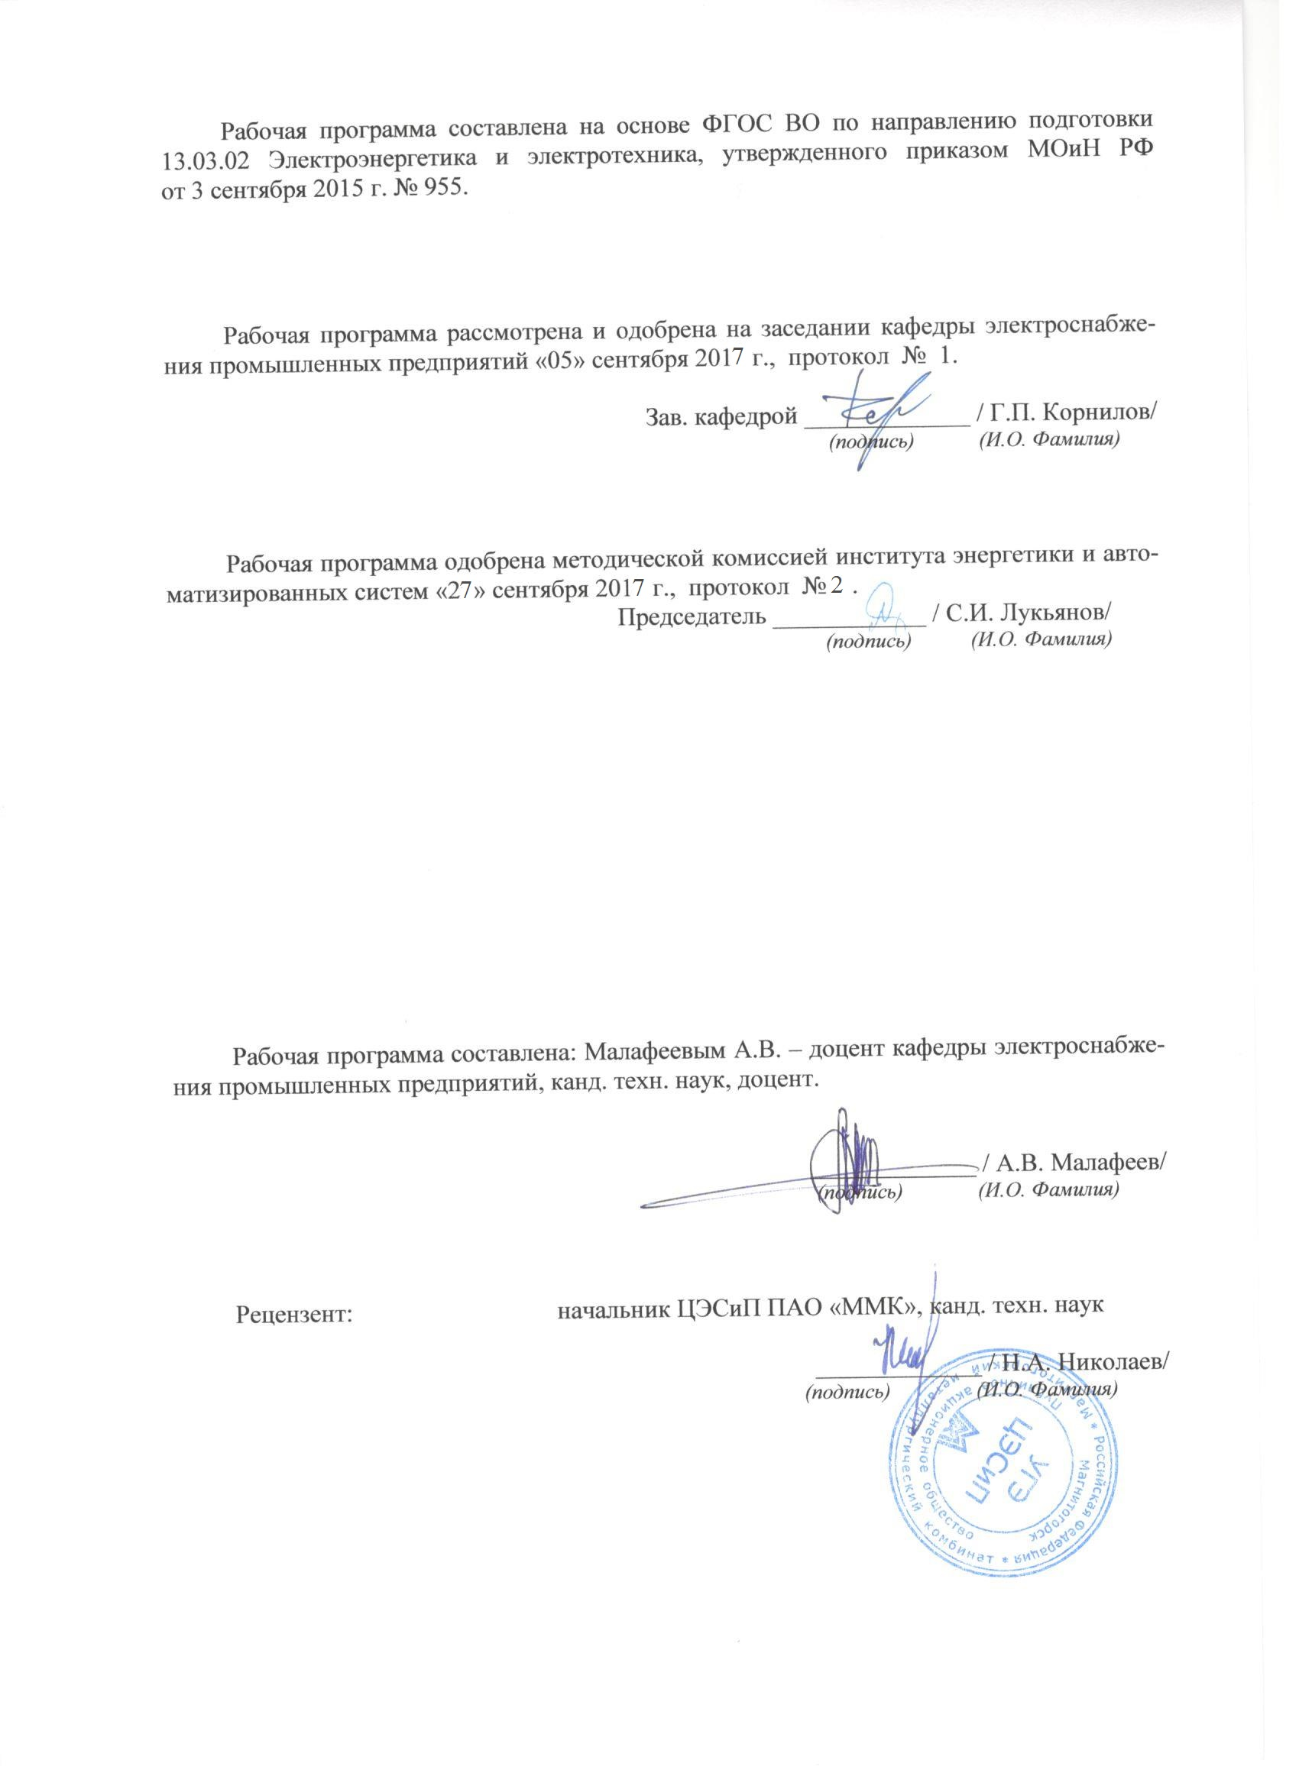
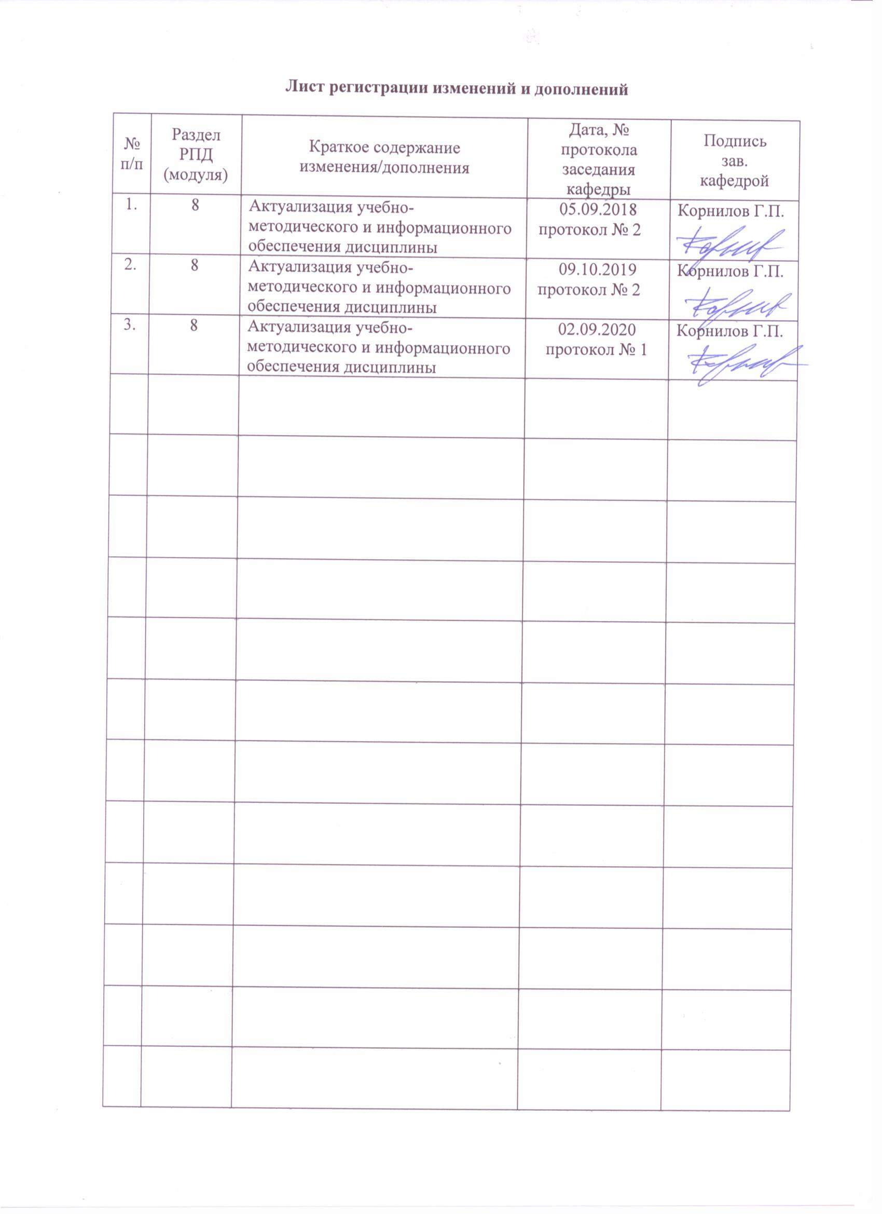
1 Цели освоения дисциплины
Целями освоения дисциплины (модуля) «Оперативные переключения» являются:
– овладение теорией и практикой оперативного обслуживания электроустановок;
– овладение методами безопасного проведения работ при производстве оперативных переключений.

2 Место дисциплины (модуля) в структуре образовательной программы подготовки бакалавра
Дисциплина «Оперативные переключения» входит в вариативную часть блока 1 образовательной программы.
Для изучения дисциплины необходимы знания, умения, навыки, сформированные в результате изучения дисциплин «Электрические станции и подстанции», «Электроэнергетические системы и сети», «Основы технической эксплуатации и обслуживание электрического и электромеханического оборудования», «Ремонт и обслуживание электрооборудования систем электроснабжения».
Знания, умения и навыки, полученные при изучении данной дисциплины, будут необходимы при изучении дисциплин «Релейная защита и автоматизация электроэнергетических систем», «Электроснабжение», «Эксплуатация и монтаж систем электроснабжения», а также при подготовке к государственному экзамену и при выполнении и защите ВКР.

3 Компетенции обучающегося, формируемые в результате освоения дисциплины, и планируемые результаты обучения
В результате освоения дисциплины (модуля) «Оперативные переключения» обучающийся должен обладать следующими компетенциями:

Структурный элемент  компетенции | Планируемые результаты обучения
ПК-8 Cпособность использовать технические средства для измерения и контроля основных параметров технологического процесса
Знать | Виды оперативных переключений. Порядок производства оперативных переключений. Технические средства производства оперативных переключений. Правила техники безопасности при производстве оперативных переключений.
Уметь | Выполнять оперативные переключения в схемах распределительных устройств при выводе оборудования в ремонт и вводе его в работу после ремонта, в нормальных и в аварийных ситуациях.
Владеть | Навыками производства оперативных переключений в схемах электроустановок, находящихся в оперативном управлении или в оперативном ведении диспетчера.
ПК-9 Cпособность составлять и оформлять типовую техническую документацию
Знать | Правила составления, использования, учета и хранения обычных и типовых бланков переключений; программ переключений.
Уметь | Составлять бланки переключений с учетом операций в цепях вторичной коммутации.
Владеть | Навыками составления бланков переключений на основе имеющейся оперативной схемы электроустановки, оборудованной действующей оперативной блокировкой.

4 Структура и содержание дисциплины (модуля)
Общая трудоемкость дисциплины составляет 3 зачетные единицы, 108 акад. часов, в том числе:
– контактная работа – 37 акад. часов:
– аудиторная – 36 акад. часов;
– внеаудиторная – 1 акад. час;
– самостоятельная работа – 71 акад. час.
Раздел/ тема  дисциплины | Семестр | Аудиторная  контактная работа (акад. в часах) |  |  | самостоятельная работа (в акад. часах) | Вид самостоятельной работы | Форма текущего контроля успеваемости и  промежуточной аттестации | Код и структурный  элемент компетенции
Раздел/ тема  дисциплины | Семестр | лекции | лаборат. занятия | практич. занятия
1. Теоретический раздел
1.1. Виды переключений. Оперативное состояние оборудования. Категории управления оборудованием. Организация осмотров в электроустановках. Оперативные переговоры и ведение оперативного журнала. Бланки и программы переключений. | 7 | 2 |  |  | 2 | 1) изучение рекомендованной литературы;  2) проработка конспектов лекций. | – | ПК-8-з, 9-з
1.2. Телемеханика в электроэнергетических системах и системах электроснабжения. Электрический информационный сигнал. Принципы разделения сигналов. Системы телеизмерения. | 7 | 2 |  |  | 2 | 1) изучение рекомендованной литературы;  2) проработка конспектов лекций. | Экспресс-опрос | ПК-8-з, 9-з
1.3. Нормальные и ремонтные схемы соединений энергосистем и электрических сетей. Оперативные переключения при организации и производстве пуско-наладочных работ и испытаний оборудования. | 7 | 2 |  |  | 2 | 1) изучение рекомендованной литературы;  2) проработка конспектов лекций. | Экспресс-опрос | ПК-8-з, 9-з
1.4. Операции с коммутационными аппаратами при производстве переключений. | 7 | 2 |  |  | 4 | 1) изучение рекомендованной литературы;  2) проработка конспектов лекций;  3) подготовка к аудиторной контрольной работе №1. | Аудиторная контрольная работа №1 | ПК-8-з, 9-з
1.5. Последовательность основных операций при производстве переключений. Блокировки и действия с ними. | 7 | 2 |  |  | 2 | 1) изучение рекомендованной литературы;  2) проработка конспектов лекций. | Экспресс-опрос | ПК-8-з, 9-з
1.6. Сложные переключения. Перевод присоединений с одной системы шин на другую. Перевод линии на питание с другой секции шин при наличии замкнутой реакторной связи между секциями. Переключения при выводе в ремонт выключателей и вводе их в работу после ремонта. Переключения в целях предотвращения угрозы повреждения выключателей. | 7 | 2 |  |  | 2 | 1) изучение рекомендованной литературы;  2) проработка конспектов лекций. | Экспресс-опрос | ПК-8-з, 9-з
1.7. Действия с устройствами релейной защиты и автоматики. Изменения в схеме дифференциальной защиты шин с фиксированным распределением присоединений при производстве переключений. | 7 | 4 |  |  | 2 | 1) изучение рекомендованной литературы;  2) проработка конспектов лекций. | Экспресс-опрос | ПК-8-з, 9-з
1.8. Действия персонала при авариях. Оценка аварийной ситуации. Самостоятельные действия персонала. | 7 | 2 |  |  | 5 | 1) изучение рекомендованной литературы;  2) проработка конспектов лекций;  3) подготовка к аудиторной контрольной работе №2. | Аудиторная контрольная работа №2 | ПК-8-з, 9-з
2. Практический раздел
2.1. Практическое занятие «Составление бланков переключений для подстанции 110/10 кВ с РУ 110 кВ по схеме с одной рабочей секционированной и обходной системами шин и РУ 10 кВ на базе ячеек КРУ» | 7 |  |  | 6/2И | 6 | 1) изучение рекомендованной литературы;  2) составление бланков переключений (используется работа в команде). | Собеседование по бланкам переключений | ПК-8-ув, 9-ув
2.2. Практическое занятие «Составление бланков переключений для подстанции 110/10 кВ с РУ 110 кВ по схеме с двумя рабочими секционированными и обходной системами шин и РУ 10 кВ на базе ячеек КСО» | 7 |  |  | 6/2И | 8 | 1) изучение рекомендованной литературы;  2) составление бланков переключений (используется работа в команде). | Собеседование по бланкам переключений | ПК-8-ув, 9-ув
2.3. Практическое занятие «Составление бланков переключений для подстанций с РУ 110 кВ, собранными по схемам мостиков и по кольцевым схемам» | 7 |  |  | 4/2И | 8 | 1) изучение рекомендованной литературы;  2) составление бланков переключений (используется работа в команде). | Собеседование по бланкам переключений | ПК-8-ув, 9-ув
2.4. Практическое занятие «Составление программ переключений для подстанции 220/110/10 кВ с двумя автотрансформаторами, РУ 220 кВ по схеме с одной рабочей секционированной и обходной системами шин и РУ 110 кВ по схеме с двойной рабочей и обходной системами шин» | 7 |  |  | 2/2И | 8 | 1) изучение рекомендованной литературы;  2) составление бланков переключений (используется работа в команде). | Собеседование по программам переключений | ПК-8-ув, 9-ув
Подготовка к зачету |  |  |  |  | 20 | Изучение рекомендованной литературы, конспектов лекций, материалов практических занятий.
Итого по дисциплине |  | 18 | 0 | 18/8И | 71 |  | Зачет
И – в том числе, часы, отведенные на работу в интерактивной форме.

5 Образовательные и информационные технологии
Для реализации предусмотренных видов учебной работы в качестве образовательных технологий в преподавании дисциплины «Оперативные переключения» используются традиционная и модульно-компетентностная технологии.
Передача необходимых теоретических знаний и формирование основных представлений по курсу «Оперативные переключения» происходит с использованием мультимедийного оборудования.
Лекции проходят в традиционной форме, в форме лекций-консультаций и проблемных лекций. Теоретический материал на проблемных лекциях является результатом усвоения полученной информации посредством постановки проблемного вопроса и поиска путей его решения. На лекциях – консультациях изложение нового материала сопровождается постановкой вопросов и дискуссией в поисках ответов на эти вопросы.
При проведении практических занятиях используются работа в команде и методы IT.
Самостоятельная работа обеспечивает процесс подготовки к аудиторным контрольным работам, практическим заданиям, промежуточной и итоговой аттестации.

6 Учебно-методическое обеспечение самостоятельной работы обучающихся

Примеры заданий к аудиторной контрольной работе №1

Вариант №1

1) Какие оперативные переключения считаются сложными?
2) Обязанности оперативного персонала при производстве оперативных переключений.
3) Организация работы диспетчерского пункта.

Вариант №2

1) В чем отличие между оперативным управлением и оперативным ведением?
2) Какие существуют виды оперативного обслуживания?
3) Средства отображения информации на диспетчерском пункте.

Вариант №3

1) Какие оперативные переключения должны выполняться по бланкам, какие – без бланков?
2) Оперативно-техническая документация, используемая в электроустановках.
3) Способы разделения сигналов в телемеханике.

Вариант №4

1) Порядок учета, хранения и использования бланков переключений.
2) Организация осмотров в электроустановках.
3) Виды информационных сигналов в телемеханике.

Примеры заданий к аудиторной контрольной работе №2

Вариант №1

1) Операции с выключателями при производстве оперативных переключений.
2) Виды оперативных блокировок.
3) Способы вывода выключателей из схемы при их ремонте.

Вариант №2

1) Операции с разъединителями при производстве оперативных переключений.
2) Деблокирование.
3) Действия оперативного персонала с устройствами релейной защиты и автоматики при производстве оперативных переключений.

Вариант №3

1) Отключение тока намагничивания силовых трансформаторов.
2) Последовательность операций при переводе присоединений с одной системы шин на другую при исправном шиносоединительном выключателе.
3) Оперативные переключения при ликвидации аварий.

Вариант №4

1) Последовательность операций при включении и отключении линий электропередачи.
2) Последовательность операций при переводе присоединений с одной системы шин на другую при неисправном шиносоединительном выключателе.
3) Оперативные переключения на подстанциях с кольцевыми схемами РУ.

7 Оценочные средства для проведения промежуточной аттестации
Вид промежуточной аттестации – зачет.

а) Планируемые результаты обучения и оценочные средства для проведения промежуточной аттестации:

Структурный элемент компетенции | Планируемые результаты обучения | Оценочные средства
ПК-8 Cпособность использовать технические средства для измерения и контроля основных параметров технологического процесса
Знать | Виды оперативных переключений. Порядок производства оперативных переключений. Технические средства производства оперативных переключений. Правила техники безопасности при производстве оперативных переключений. | 1. Оперативное состояние оборудования.  2. Категории управления оборудованием.  3. Классификация оперативных переключений.  4. Оперативно-техническая документация.  5. Организация осмотров в электроустановках.  6. Оперативные переговоры и ведение оперативного журнала.  7. Бланки и программы переключений.  8. Техника выполнения операций с выключателями.  9. Техника выполнения операций с разъединителями и отделителями.  10. Оперативные блокировки и действия с ними.  11. Действия персонала при выводе в ремонт системы сборных шин.  12. Обязанности оперативного персонала при действиях с устройствами релейной защиты и автоматики.
Уметь | Выполнять оперативные переключения в схемах распределительных устройств при выводе оборудования в ремонт и вводе его в работу после ремонта, в нормальных и в аварийных ситуациях. | 1. Последовательность выполнения операций при включении и отключении линий и трансформаторов.  2. Последовательность выполнения операций при включении и отключении синхронных генераторов.  3. Последовательность операций при отключении и включении электрических цепей на подстанциях, выполненным по упрощенным схемам.  4. Перевод присоединений с одной системы шин на другую.
Владеть | Навыками производства оперативных переключений в схемах электроустановок, находящихся в оперативном управлении или в оперативном ведении диспетчера. | 1. Выполнить оперативные переключения в программном тренажере МОДУС для случая аварийного отключения ВЛ 110 кВ в РУ с двойной рабочей и обходной системами шин.  2. Выполнить оперативные переключения в программном тренажере МОДУС для случая аварийного отключения автотрансформатора на подстанции 220/110/10 кВ.  3. Выполнить оперативные переключения в программном тренажере МОДУС для случая вывода в ремонт одного из кабелей спаренного фидера в кабельных городских сетях 10 кВ.  4. Выполнить оперативные переключения в программном тренажере МОДУС для случая ввода в работу после ремонта одного из кабелей спаренного фидера в кабельных городских сетях 10 кВ.  5. Выполнить оперативные переключения в программном тренажере МОДУС для случая вывода в ремонт ВЛ 110 кВ связи электростанции с системной подстанцией.
ПК-9 Cпособность составлять и оформлять типовую техническую документацию
Знать | Правила составления, использования, учета и хранения обычных и типовых бланков переключений; программ переключений. | 1. Изменения в схеме дифференциальной защиты шин с фиксированным распределением присоединений при производстве переключений.  2. Взаимосвязь переключений и режима нейтралей трансформаторов в сетях с большими токами замыкания на землю.  3. Участие оперативного персонала в ремонтных работах.  4. Оценка аварийной ситуации и действия персонала.  5. Самостоятельные действия оперативного персонала.  6. Действия персонала при авариях в схемах собственных нужд электрических станций.  7. Действия персонала при автоматическом отключении воздушных и кабельных линий.  8. Действия персонала при автоматическом отключении трансформаторов.  9. Действия персонала при автоматическом отключении сборных шин.  10. Требования к оперативным схемам электрических соединений.  11. Пропускная способность линий электропередачи и сечений электрической сети.  12. Схемы соединений и оценка их оперативных свойств.  13. Схемные способы ограничения токов короткого замыкания.  14. Управление настройкой релейной защиты и противоаварийной автоматики.  15. Управление режимом нейтрали трансформаторов.  16. Оперативная организация проведения испытаний оборудования и управление ими.  17. Средства отображения информации диспетчерского пункта.  18. Структура системы телемеханики.  19. Информационные сигналы в телемеханике.  20. Способы разделения сигналов в устройствах телемеханики.  21. Аналоговые и дискретные системы телеизмерения.
Уметь | Составлять бланки переключений с учетом операций в цепях вторичной коммутации. | 1. Составить бланк переключений для перевода присоединений с одной системы шин на другую без шиносоединительного выключателя в РУ, где часть присоединений имеет по два выключателя на цепь.  2. Составить бланк переключений для перевода линии на питание с другой секции шин при наличии замкнутой реакторной связи между секциями.  3. Составить бланки переключений для вывода в ремонт выключателя и вводе его в работу после ремонта в схеме с двумя системами сборных шин.  4. Составить бланки переключений для вывода в ремонт выключателя и ввода его в работу после ремонта в кольцевых и мостиковых схемах.  5. Составить бланк переключений, проводимых в целях предотвращения угрозы повреждения выключателя воздушной линии в схеме с двумя системами сборных шин без обходной.
Владеть | Навыками составления бланков переключений на основе имеющейся оперативной схемы электроустановки, оборудованной действующей оперативной блокировкой. | 1. Разработать типовой бланк переключений для вывода в ремонт силового трансформатора 40000 кВА 110/10 кВ на двухтрансформаторной подстанции. РУ 110 кВ собрано по схеме мостика с выключателями в цепях линий. РУ 10 кВ собрано по схеме «две одиночных секционированных системы шин».  2. Разработать типовой бланк переключений для вывода в ремонт секции одной из систем шин на подстанции 220/10 кВ с двойной рабочей секционированной и обходной системами шин на стороне 220 кВ.  3. Разработать типовой бланк переключений для вывода в ремонт выключателя ВЛ 110 кВ на подстанции 110/6 кВ с использованием ремонтной перемычки. РУ 110 кВ имеет схему «двойная рабочая система шин без обходной».  4. Разработать типовой бланк переключений для ввода в работу после ремонта открытого шинного моста 10 кВ на подстанции 35/10 кВ с двумя трансформаторами по 16000 кВА. Шинный мост выполнен жесткой ошиновкой. РУ 10 кВ выполнено ячейками КРУ серии КРУ СЭЩ 70 по схеме с одинарной секционированной системой шин. РУ 35 кВ выполнено по такой же схеме.  5. Разработать типовой бланк переключений для вывода в ремонт верхнего разъема компакт-ячейки ОРУ 220 кВ производства АО «ЗЭТО» с выкатным элементом на базе элегазового выключателя. Подстанция двухтрансформаторная, РУ 220 кВ выполнено по схеме с одиночной секционированной и обходной системами шин, с жесткой ошиновкой.

б) Порядок проведения промежуточной аттестации, показатели и критерии оценивания:

Промежуточная аттестация по дисциплине «Оперативные переключения» включает теоретические вопросы, позволяющие оценить уровень освоения обучающимися знаний, и практические задания, выявляющие степень сформированности умений и навыков. Проводится в форме зачета.
Зачет по данной дисциплине проводится в форме собеседования с преподавателем.
Методические рекомендации для подготовки к зачету
Подготовка к промежуточной аттестации (зачету) по дисциплине заключается в самостоятельной детальной проработке лекционного материала и материала, вынесенного на самостоятельное изучение с использованием рекомендуемой основной и дополнительной литературы. Рекомендуется производить подготовку систематически, используя все время, предусмотренное учебным планом для самостоятельной работы.
Критерии оценки
Для получения зачета по дисциплине студент должен показать знания, умения и навыки по организации и проведению оперативных переключений в электроустановках, проведению операций и оперативных действий с оборудованием распределительных устройств, структуре и принципам действия систем телемеханики, структуре и принципам составления бланков и программ переключений, соблюдению требований техники безопасности при оперативном обслуживании электроустановок, участию в производстве пуско-наладочных работ, профилактических испытаний, ремонтных работ.

8 Учебно-методическое и информационное обеспечение дисциплины (модуля)
а) Основная литература:
1. Хорольский, В. Я. Эксплуатация систем электроснабжения : учеб. пособие / В.Я. Хорольский, М.А. Таранов. — Москва : ИНФРА-М, 2019. — 288 с. — (Высшее образование: Бакалавриат). - ISBN 978-5-16-014457-3. - Текст : электронный. - URL: https://znanium.com/catalog/product/983549 (дата обращения: 17.09.2020). – Режим доступа: по подписке.
2. Оперативно-диспетчерское управление в электрических сетях : учебное пособие [для вузов] / А. В. Варганова, О. В. Газизова, А. В. Малафеев, Е. А. Панова ; Магнитогорский гос. технический ун-т им. Г. И. Носова. - Магнитогорск : МГТУ им. Г. И. Носова, 2020. - 1 CD-ROM. - ISBN 978-5-9967-1859-7. - Загл. с титул. экрана. - URL : https://magtu.informsystema.ru/uploader/fileUpload?name=4211.pdf&show=dcatalogues/1/1536084/4211.pdf&view=true (дата обращения: 29.09.2020). - Макрообъект. - Текст : электронный. - Сведения доступны также на CD-ROM.

б) Дополнительная литература:
- Суворин, А.В. Монтаж и эксплуатация электрооборудования систем электроснабжения : учеб. пособие / А.В. Суворин. - Красноярск : Сиб. федер. ун-т, 2018. - 400 с. - ISBN 978-5-7638-3813-8. - Текст : электронный. - URL: https://znanium.com/catalog/product/1032101 (дата обращения: 17.09.2020). – Режим доступа: по подписке.
- Эксплуатация линий распределительных сетей систем электроснабжения: Учебное пособие / Привалов Е.Е., Ефанов А.В., Ястребов С.С. - Ставрополь:СтГАУ - "Параграф", 2018. - 168 с.: ISBN. - Текст : электронный. - URL: https://znanium.com/catalog/product/976989 (дата обращения: 17.09.2020). – Режим доступа: по подписке.
- Русина, А. Г. Режимы электрических станций и электроэнергетических систем/РусинаА.Г., ФилипповаТ.А. - Новосибирск : НГТУ, 2014. - 400 с.: ISBN 978-5-7782-2463-6. - Текст : электронный. - URL: https://znanium.com/catalog/product/549322 (дата обращения: 17.09.2020). – Режим доступа: по подписке.
- Старшинов В.А., Электрическая часть электростанций и подстанций : учебное пособие / Старшинов В.А. - М. : Издательский дом МЭИ, 2019. - ISBN 978-5-383-01261-1 - Текст : электронный // ЭБС "Консультант студента" : [сайт]. - URL : https://www.studentlibrary.ru/book/ISBN9785383012611.html (дата обращения: 17.09.2020). - Режим доступа : по подписке.
- Медведев В.Т., Основы охраны труда и техники безопасности в электроустановках : учебник для вузов / Медведев В.Т. - М. : Издательский дом МЭИ, 2019. - ISBN 978-5-383-01265-9 - Текст : электронный // ЭБС "Консультант студента" : [сайт]. - URL : https://www.studentlibrary.ru/book/ISBN9785383012659.html (дата обращения: 17.09.2020). - Режим доступа : по подписке.
- Журнал "Вестник Ивановского государственного энергетического университета" http://vestnik.ispu.ru/taxonomy/term/102#

в) Методические указания:
1. Кочкина, А.В. Исследования оптимальных нормальных и длительных ремонтных эксплуатационных режимов в условиях системы электроснабжения предприятия черной металлургии [Текст]: методическая разработка к практическим занятиям / А.В. Кочкина, А.В. Малафеев, Е.А. Панова, О.В. Газизова. – Магнитогорск: Изд-во Магнитогорск. гос. техн. ун-та, 2013. – 21 с.
2. Оперативно-диспетчерское управление в электрических сетях : учебное пособие [для вузов] / А. В. Варганова, О. В. Газизова, А. В. Малафеев, Е. А. Панова ; Магнитогорский гос. технический ун-т им. Г. И. Носова. - Магнитогорск : МГТУ им. Г. И. Носова, 2020. - 1 CD-ROM. - ISBN 978-5-9967-1859-7. - Загл. с титул. экрана. - URL : https://magtu.informsystema.ru/uploader/fileUpload?name=4211.pdf&show=dcatalogues/1/1536084/4211.pdf&view=true (дата обращения: 29.09.2020). - Макрообъект. - Текст : электронный. - Сведения доступны также на CD-ROM.

г) Программное обеспечение и Интернет-ресурсы:

Перечень программного обеспечения:
Наименование ПО | № договора | Срок действия лицензии
MS Windows 7 | Д-1227 от 08.10.2018  Д-757-17 от 27.06.2017 | 11.10.2021  27.07.2018
MS Office 2007 | № 135 от 17.09.2007 | бессрочно
FAR Manager | свободно распространяемое | бессрочно
7Zip | свободно распространяемое | бессрочно
Linux Calculate | свободно распространяемое ПО | бессрочно
Calculate Linux Desktop Xfce | свободно распространяемое ПО | бессрочно

Список Интернет-ресурсов, доступ к которым при регистрации обеспечен с любого компьютера:
- Федеральный институт промышленной собственности : сайт РОСПАТЕНТА / ФИПС. – Москва : ФИПС, 2009 – . – URL: http://www1.fips.ru/ (дата обращения: 18.09.2020). – Режим доступа: свободный. – Текст: электронный.
- Российский индекс научного цитирования (РИНЦ) : национальная библиографическая база данных научного цитирования. – Текст: электронный // eLIBRARY.RU : научная электронная библиотека : сайт. – Москва, 2000 – . – URL: https://elibrary.ru/project_risc.asp (дата обращения: 18.09.2020). – Режим доступа: для зарегистрир. пользователей.
- Академия Google (Google Scholar) : поисковая система : сайт. – URL: https://scholar.google.ru/ (дата обращения: 18.09.2020). – Режим доступа: для зарегистрир. пользователей. – Текст: электронный.
- Единое окно доступа к информационным ресурсам : электронная библиотека : сайт / ФГАУ ГНИИ ИТТ "ИНФОРМИКА". – Москва, 2005. – . –URL: http://window.edu.ru/ (дата обращения: 18.09.2020). – Режим доступа: свободный. – Текст: электронный.
- East View Information Services : Электронная база периодических изданий / ООО «ИВИС. – URL: https://dlib.eastview.com/ (дата обращения: 18.09.2020). – Режим доступа: по подписке. – Текст: электронный.
- Российская Государственная библиотека. Каталоги : сайт / Российская государственная библиотека. – Москва : РГБ, 2003 – . URL: https://www.rsl.ru/ru/4readers/catalogues/ (дата обращения: 18.09.2020). – Режим доступа: свободный. – Текст: электронный.
- Электронная библиотека МГТУ им. Г. И. Носова. – URL: http://magtu.ru:8085/marcweb2/Default.asp (дата обращения: 18.09.2020). – Режим доступа: для зарегистрир. пользователей (вход с внешней сети по логину и паролю). – Текст: электронный.
- Экономика. Социология. Менеджмент : Федеральный образовательный портал : сайт. – URL: http://ecsocman.hse.ru/ (дата обращения: 18.09.2020). – Режим доступа: свободный. – Текст: электронный.
- Университетская информационная система РОССИЯ : научная электронная библиотека : сайт / НИВЦ ; Экономический факультет МГУ. – Москва : НИВЦ, 1997 – . – URL: https://uisrussia.msu.ru (дата обращения: 18.09.2020). – Режим доступа: свободный. – Текст: электронный.
- Web of science : Международная наукометрическая реферативная и полнотекстовая база данных научных изданий : сайт. – URL: http://webofscience.com (дата обращения: 18.09.2020). – Режим доступа: для зарегистрир. пользователей (вход по IP-адресам вуза). – Текст: электронный.
- Scopus : Международная реферативная и полнотекстовая справочная база данных научных изданий : сайт. – URL: http://scopus.com (дата обращения: 18.09.2020). – Режим доступа: для зарегистрир. пользователей (вход по IP-адресам вуза). – Текст: электронный.
- Springer Journals : Международная база полнотекстовых журналов : сайт. – URL: http://link.springer.com/ (дата обращения: 18.09.2020). – Режим доступа: для зарегистрир. пользователей (вход по IP-адресам вуза). – Текст: электронный.
- Springer Protocols : Международная коллекция научных протоколов по различным отраслям знаний : сайт. – URL: http://www.springerprotocols.com/ (дата обращения: 18.09.2020). – Режим доступа: для зарегистрир. пользователей (вход по IP-адресам вуза). – Текст: электронный.
- SpringerMaterials : Международная база научных материалов в области физических наук и инжиниринга : сайт. – URL: http://materials.springer.com/ (дата обращения: 18.09.2020). – Режим доступа: для зарегистрир. пользователей (вход по IP-адресам вуза). – Текст: электронный.
- Springer Reference : Международная база справочных изданий по всем отраслям знаний: сайт. – URL: http://www.springer.com/references (дата обращения: 18.09.2020). – Режим доступа: для зарегистрир. пользователей (вход по IP-адресам вуза). – Текст: электронный.
- zbMATH : Международная реферативная база данных по чистой и прикладной математике : сайт. – URL: http://zbmath.org/ (дата обращения: 18.09.2020). – Режим доступа: для зарегистрир. пользователей (вход по IP-адресам вуза). – Текст: электронный.
- Springer Nature : Международная реферативная и полнотекстовая справочная база данных научных изданий : сайт. – URL: https://www.nature.com/siteindex (дата обращения: 18.09.2020). – Режим доступа: для зарегистрир. пользователей. – Текст: электронный.
- Архив научных журналов : сайт / Национальный электронно-информационный концорциум. – Москва : НЭИКОН, 2013 – . – URL: https://archive.neicon.ru/xmlui/ (дата обращения: 18.09.2020). – Режим доступа: для зарегистрир. пользователей (вход по IP-адресам вуза). – Текст: электронный.
- eLIBRARY.RU : научная электронная библиотека : сайт. – Москва, 2000 – . – URL: https://elibrary.ru (дата обращения: 09.01.2018). – Режим доступа: для зарегистрир. пользователей. – Текст: электронный.
- РУКОНТ : национальный цифровой ресурс : межотраслевая электронная библиотека : сайт / консорциум «КОТЕКСТУМ». – Сколково, 2010 – . – URL: https://rucont.ru (дата обращения: 18.09.2020). – Режим доступа: для авториз. пользователей. – Текст: электронный.
- ТАСС : информационное агентство России : [сайт]. – Москва, 1999 – . – Обновляется в течение суток. – URL: http://tass.ru (дата обращения: 18.09.2020). – Текст : электронный.
- Правительство Российской Федерации : официальный сайт. – Москва. – Обновляется в течение суток. – URL: http://government.ru (дата обращения: 18.09.2020). – Текст : электронный.
- Abb.ru : Официальный сайт группы компаний ABB Россия [Электронный ресурс]. – Режим доступа: http://www.abb.ru, свободный. – Загл. с экрана.
- Elektrozavod.ru : Официальный сайт Уфимского завода «Электроаппарат» [Электронный ресурс]. – Уфа. – Режим доступа: http://www.elektrozavod.ru/reports/ea, свободный. – Загл. с экрана.
- Stps.ru : Официальный сайт ООО «Стройподстанции» [Электронный ресурс]. – М. – Режим доступа: http://www.stps.ru, свободный. – Загл. с экрана.
- Siemens.com : Официальный сайт компании Siemens [Электронный ресурс]. – Режим доступа: https://new.siemens.com/ru/ru.html, свободный. – Загл. с экрана.
- Schneider-electric.com : Официальный сайт компании Schneider Electric [Электронный ресурс].– Режим доступа: https://www.se.com/ru/ru/, свободный. – Загл. с экрана.
- Magtu.ru : Официальный сайт ФГБОУ ВПО «МГТУ им. Г.И. Носова» [Электронный ресурс].– Режим доступа: . http://www.magtu.ru, свободный. – Загл. с экрана.
- Mmk.ru : Официальный сайт ОАО «Магнитогорский металлургический комбинат» [Электронный ресурс].– Режим доступа: . http://www.mmk.ru, свободный. – Загл. с экрана.

9 Материально-техническое обеспечение дисциплины (модуля)

В соответствии с учебным планом по дисциплине «Оперативно-диспетчерское управление в электрических сетях» предусмотрены следующие виды занятий: лекции, практические занятия, самостоятельная работа, консультации и зачет.

Тип и название аудитории | Оснащение аудитории
Учебные аудитории для проведения занятий лекционного типа | Мультимедийные средства хранения, передачи и представления информации.
Учебные аудитории для проведения практических занятий, групповых и индивидуальных консультаций, текущего контроля и промежуточной аттестации | Доска, мультимедийный проектор, экран
Помещения для самостоятельной работы обучающихся | Персональные компьютеры с пакетом MS Office, выходом в Интернет и с доступом в электронную информационно-образовательную среду университета
Помещение для хранения и профилактического обслуживания учебного оборудования | Стеллажи, сейфы для хранения учебного оборудования

